10 АНАЛІЗ ШЛЯХІВ ПІДВИЩЕННЯ ЕНЕРГОЕФЕКТИВНОСТІ
АСИНХРОННОГО ДВИГУНА АИР80В4

10.1 Теоретичні відомості
10.1.1 Maxwell – один з багатьох продуктів, розроблених компанією Ansoft, що потім перейшли в компанію ANSYS. Зараз в пакет програм Ansys Maxwell входить цілий набір програм, що спрощують процес моделювання: RMxprt, PExprt, Optimetrics, Maxwell Circuit Editor та Q3D Extractor. В своїй роботі я буду використовувати дві з них – RMxprt та Optimetrics [15], [16].
Програма інженерного проектування RMxprt, що входить до пакета Ansys Maxwell, прискорює процес проектування електричних машин, що обертаються. В цій програмі використовується класична – аналітична теорія електричних машин та метод еквівалентного магнітного кола для виконання розрахунків. В програмі закладено можливість розрахунку 13 стандартних типів електричних машин, для яких заздалегідь складено методики розрахунку. Одною з таких машин є асинхронний двигун з короткозамкненим ротором, який я буду досліджувати.
Програма Optimetrics дозволяє виконувати параметричний, оптимізаційний і статистичний аналіз. За її допомогою будуть досліджені шляхи підвищення енергоефективності, тобто ККД двигуна.
Об’єктом дослідження є АД типу АИР80В4 виробництва ПуАО «ХЕЛЗ «Укрелектромаш» (м. Харків). Тому основні параметри цього двигуна були отримані з вказаного заводу.

10.2 Вихідні дані для проведення дослідження
10.2.1 Для коректності розрахунків спочатку в модулі інженерного проектування RMxprt, що входить до пакета AnsysMaxwell, було розраховано двигун АИР80В4, при цьому використовувалися заводські параметри.
Розрахункові (геометричні) дані двигуна:
– зовнішній діаметр статора – 131 мм;
– внутрішній діаметр статора – 81 мм;
– довжина осердя статора – 105 мм.
– кількість пазів статора – 36;
– кількість полюсів – 4;
– кількість пазів на полюс та фазу – 3;
– діаметральний крок обмотки – 9;
– кількість ефективних провідників в пазу статора – 47;
– кількість паралельних гілок – 1;
– висота спинки статора – 10,1 мм;
– ширина зубця статора – 3,14 мм;
– висота шліца – 0,7 мм;
– ширина шліца – 2,5 мм;
– обмотувальний провід марки ПЭТМ-155, діаметр проводу – 0,75 мм, діаметр неізольованого проводу – 0,82 мм.
– повітряний проміжок – 0,25 мм;
– зовнішній діаметр ротора – 80,5 мм;
– кількість пазів ротора – 34;
– внутрішній діаметр осердя ротора – 30 мм;
– висота спинки ротора – 17,2 мм;
– ширина зубця ротора – 3,3 мм;
– висота шліца паза ротора – 0,7 мм;
– ширина шліца паза ротора – 1 мм.

10.3 Створення розрахункової моделі асинхронного двигуна у модулі RMxprt
10.3.1 Відповідно до методики, яку наведено у [16], створюємо проект у модулі RMxprt, вікно с структурою проекту показано на рис. 10.1.
У вкладці Machine вводимо параметри двигуна – тип машини, кількість полюсів, коефіцієнт додаткових витрат, величину вентиляційних втрат и втрат на тертя, докладно це показано на рис. 10.2.
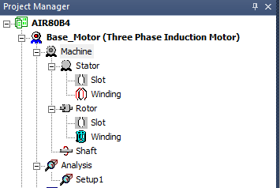
Рисунок10.1 – Вікно з структурою проекту

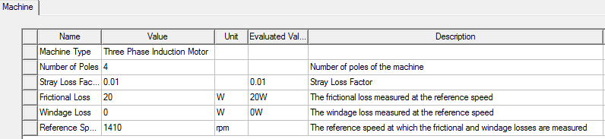
Рисунок10.2 – Вікно параметрів двигуна

У древі створення проекту вибираємо вкладку Statorта вводимо його параметри, як це показано на рис. 10.3. У вікні вводимо зовнішній і внутрішній діаметр статора, а також його довжину і тип паза. Також вводиться коефіцієнт заповнення електротехнічної сталі та марка сталі.

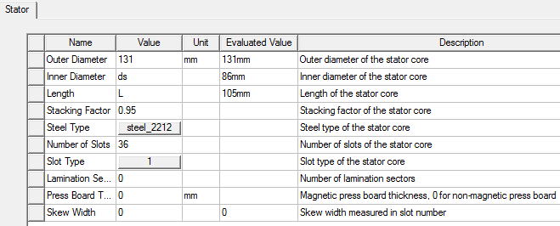
Рисунок10.3 – Вікно для введення параметрів осердя статора
Із-за обмежень обсягу роботи повне (покрокове) приведення розрахунку не дається, приводяться лише основні, вузлові кроки введення даних.
В кінці процесу введення параметрів статора програма видає таблицю обмотувальних даних та схему розміщення провідників в пазах статора, це показано на рис. 10.4 та 10.5.

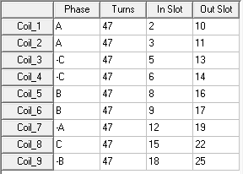
Рисунок 10.4 – Таблиця параметрів обмотки статора

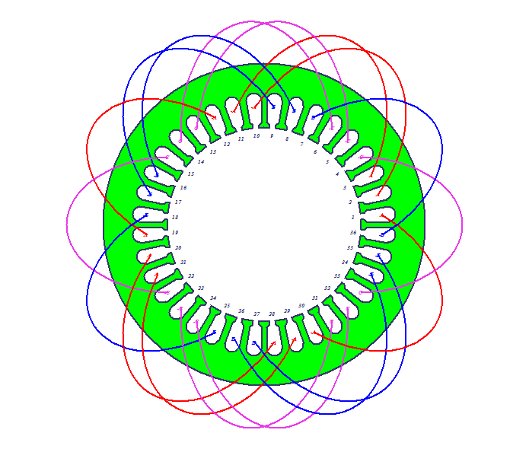
Рисунок 10.5 – Схема розміщення провідників обмотки в пазах статора

